40

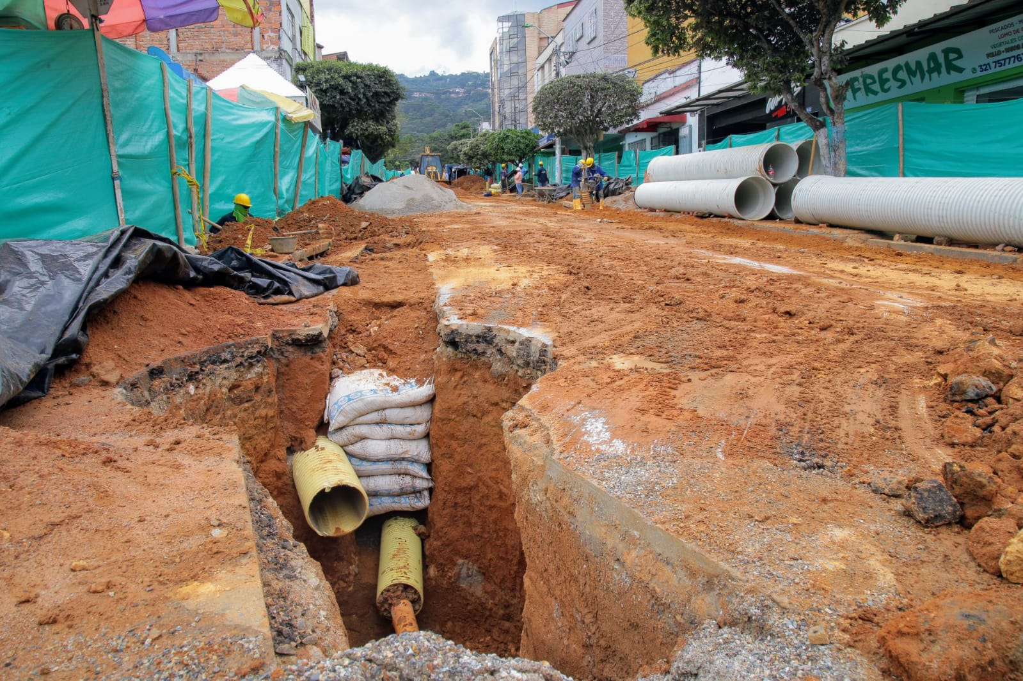

Cierre vial en el barrio Álvarez por optimización del sistema

Julio 19 de 2021
Con el cierre de la calle 33 del barrio Álvarez de Bucaramanga, inició el cambio de la red principal de alcantarillado de este importante sector de la capital de Santander.
La Empresa Pública de Alcantarillado de Santander, EMPAS S.A. E.S.P., realiza la optimización del sistema de redes sanitarias el cual pertenece al sistema La Rosita, dicha labor se extenderá de manera gradual, en tramos de 80 metros, por la calle 33 desde la carrera 33ª hasta la carrera 38 del sector en mención, cabe destacar, que esta obra comprende frentes de acción en las carreras 34, entre calles 32, 33 y 34.
En total, EMPAS mejorará 700 metros lineales de red matriz que pasa a polietileno de alta densidad en diámetros de: 250 milímetros hasta los 700 milímetros y beneficiará a 60 familias que hacen parte de este tradicional barrio. Se estima que la obra, incluyendo la reposición de la capa asfáltica tendrá una duración de seis meses.
Con estas obras EMPAS ratifica su compromiso con la comunidad usuaria.

Oficina Asesora de Comunicaciones EMPAS
Correo: empascomunicaciones@gmail.com – comunicaciones@empas.gov.co
Tel: 6059370 ext 109 – 110 -171

